Как часто мы позволяем своим детям играть с песком на детской площадке во дворе, не боясь, что после прогулки всю одежду придется стирать? И не просто с песком, а с разным песком. Ведь песок бывает и сухим и мокрым, а от его состояния зависят его свойства. Сухой песок не пригоден для строительства, а мокрый для пересыпания.

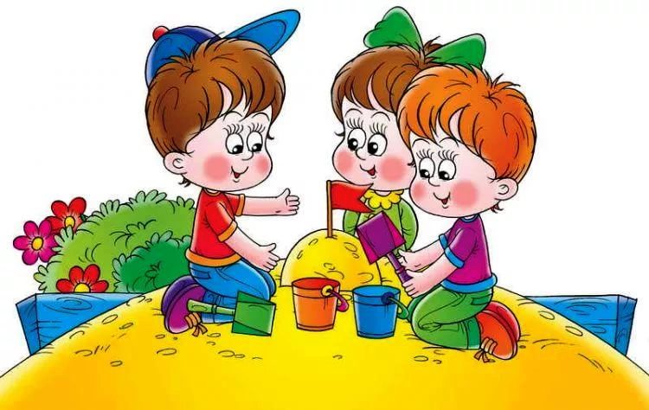
А как часто мы с вами уважаемые родители, разрешаем нашему чаду готовить вместе с нами, изучать различные крупы, пересыпать их из одной миски в другую, перебирать? А ведь именно с помощью рук ребенок обрабатывает, вводит в свое сознание то, что его неосознанный разум уже успел впитать в себя прежде.

В играх-упражнениях с песком и другими сыпучими материалами активно участвуют руки ребенка, тем самым, осуществляя познание окружающего мира.

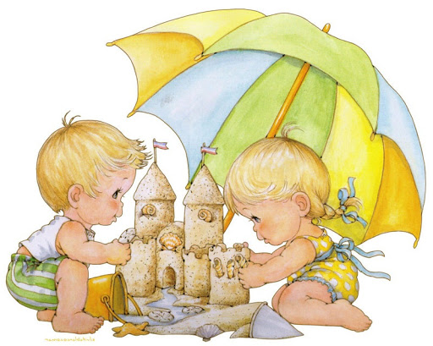
Игры с сыпучими материалами рекомендуется проводить дома, а в летнее время можно перенести игру на улицу. Перед занятием необходимо надеть фартук, так мы приучим ребёнка содержать свою одежду в чистоте. Затем проведём массаж рук ребёнка. При этом мы используем не только растирание рук, но и различные массажеры, а также самомассаж с помощью сосновой или еловой шишки, массажного шарика, карандаша с гранями и прочих приспособлений. Другой вариант – предложить ребёнку перед игрой опустить на несколько минут ладошки в ванночку с тёплой водой, а затем растереть руки полотенцем. Это стимулирует чувствительность кожи, активизирует мышцы рук.

